Денисова Е. В.
Сегодня 25 мая 2020.

Всем здравствуйте и продолжаем учиться.
Напоминаю, что внимательно читаем задание и четко его выполняем и ОТПРАВЛЯЕМ работы на этот адрес: elenadenisova.68@mail.ru

6в класс
Сегодня повторяем параграф 21 «Процентное отношение». Записываем , как правильное решать задачи по процентному отношению из примеров 1,2 в параграфе. Решаем примеры 639, 640. Работы не сдаем.

9в,к классы

Повторение. Решаем самостоятельно, не списываем.
1. Найдите сумму первых 12 членов арифметической прогрессии (а_{n}), если а₁ = 3, d = 2.
2. Найдите сумму первых 20 членов арифметической прогрессии
-3, -2,-1, ... .
3. В арифметической прогрессии (а_{n}) а₅ = 10, а₁₀ = 25. Найдите сумму первых 30 членов этой прогрессии.
4. Найдите сумму всех отрицательных членов арифметической прогрессии -311, -306, -301, ... .

11 а класс
Работы сдаем 26 мая, те, кто сдает профиль.
База решает первых 6 заданий.
Вариант № 5
1. Задание
На автозаправке клиент отдал кассиру 1000 рублей и залил в бак 28 литров бензина по цене 28 руб. 50 коп. за литр. Сколько рублей сдачи он должен получить у кассира?
2. Задание
На диаграмме показана средняя температура воздуха (в градусах Цельсия) в Санкт-Петербурге за каждый месяц 1988 года. По горизонтали указываются месяцы, по вертикали — температура в градусах Цельсия. Определите по диаграмме, сколько было месяцев, когда среднемесячная температура была выше нуля.
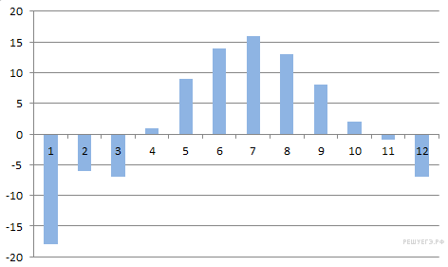
3. Задание
Найдите площадь четырехугольника, изображенного на клетчатой бумаге с размером клетки 1 см 1 см (см. рис.). Ответ дайте в квадратных сантиметрах.
4. Задание
Из районного центра в деревню ежедневно ходит автобус. Вероятность того, что в понедельник в автобусе окажется меньше 20 пассажиров, равна 0,94. Вероятность того, что окажется меньше 15 пассажиров, равна 0,56. Найдите вероятность того, что число пассажиров будет от 15 до 19.
5. Задание
Найдите корень уравнения 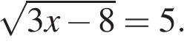
6. Задание
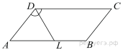Биссектриса тупого угла параллелограмма делит противоположную сторону в отношении 4 : 3, считая от вершины острого угла. Найдите большую сторону параллелограмма, если его периметр равен 88.
7. Задание
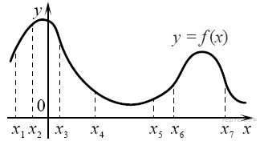
На рисунке изображён график функции y = f(x) и отмечены семь точек на оси абсцисс: x₁, x₂, x₃, x₄, x₅, x₆, x₇. В скольких из этих точек производная функции f(x) отрицательна?
8. Задание
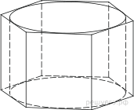Найдите площадь боковой поверхности правильной шестиугольной призмы, описанной около цилиндра, радиус основания которого равен 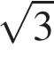, а высота равна 2.
9. Задание
Найдите значение выражения 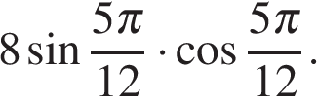
10. Задание
Катер должен пересечь реку шириной м и со скоростью течения 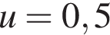 м/с так, чтобы причалить точно напротив места отправления. Он может двигаться с разными скоростями, при этом время в пути, измеряемое в секундах, определяется выражением 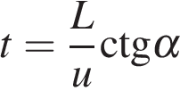, где – острый угол, задающий направление его движения (отсчитывается от берега). Под каким минимальным углом (в градусах) нужно плыть, чтобы время в пути было не больше 200 с?
11. Задание
Вере надо подписать 640 открыток. Ежедневно она подписывает на одно и то же количество открыток больше по сравнению с предыдущим днем. Известно, что за первый день Вера подписала 10 открыток. Определите, сколько открыток было подписано за четвертый день, если вся работа была выполнена за 16 дней.
12. Задание
Найдите точку минимума функции 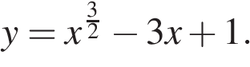
13. Задание
Решите уравнение: 